Освітня програма «Екологія та охорона навколишнього середовища»
Успішність здобувачів освіти 1 курсу магістратури на кінець тижня підсумкового контролю, %
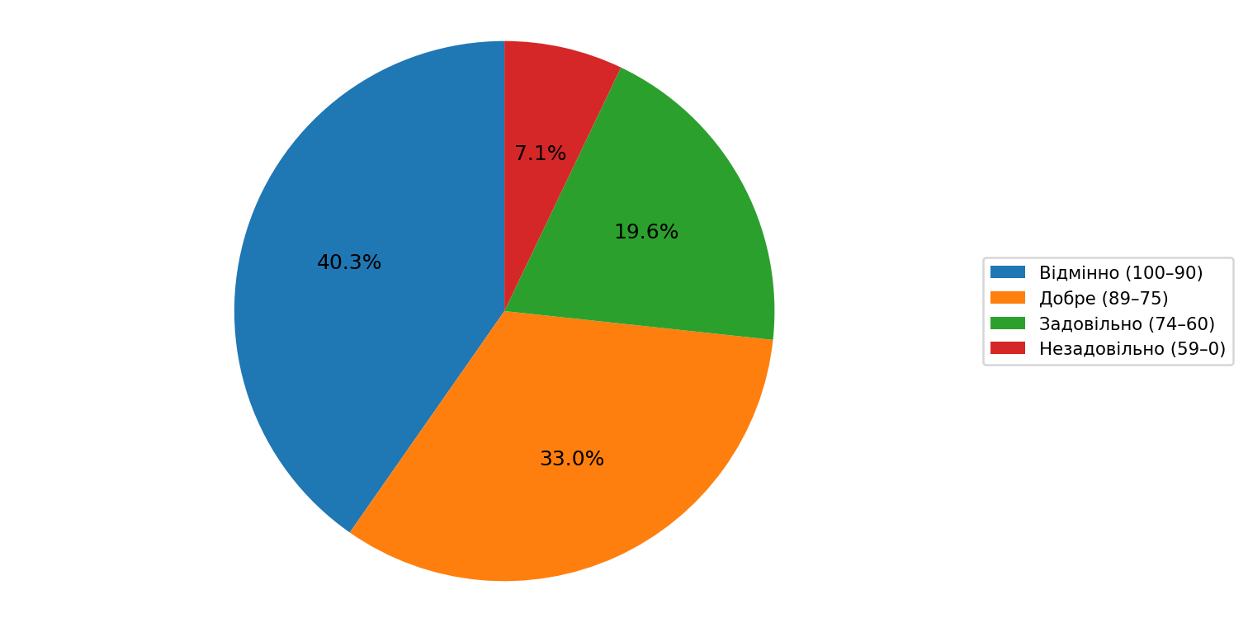

Освітня програма «Інформаційні технології проектування»
Успішність здобувачів освіти 1 курсу магістратури на кінець тижня підсумкового контролю, %

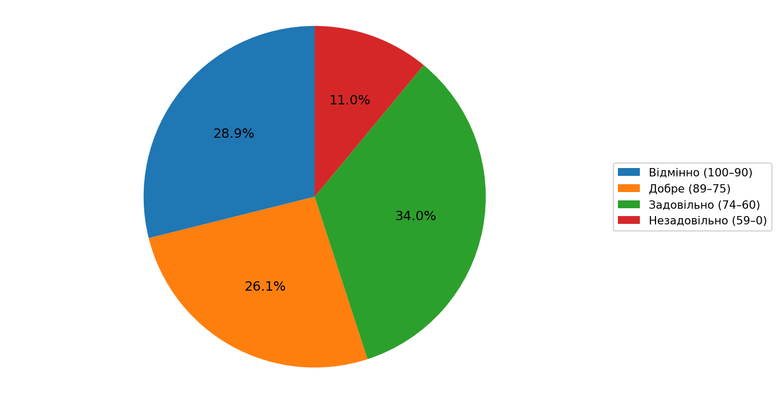

Освітня програма «Інформаційні системи та технології підтримки віртуальних середовищ»
Успішність здобувачів освіти 1 курсу магістратури на кінець тижня підсумкового контролю, %
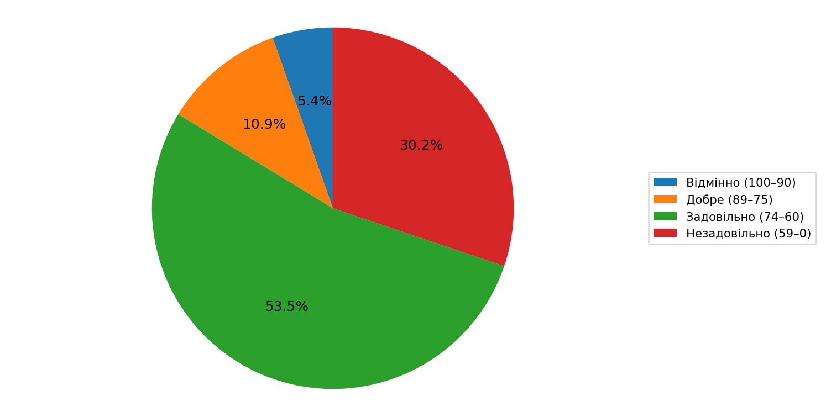

Освітня програма «Проектування, виробництво та сертифікація авіаційної техніки»
Успішність здобувачів освіти 1 курсу магістратури на кінець тижня підсумкового контролю, %

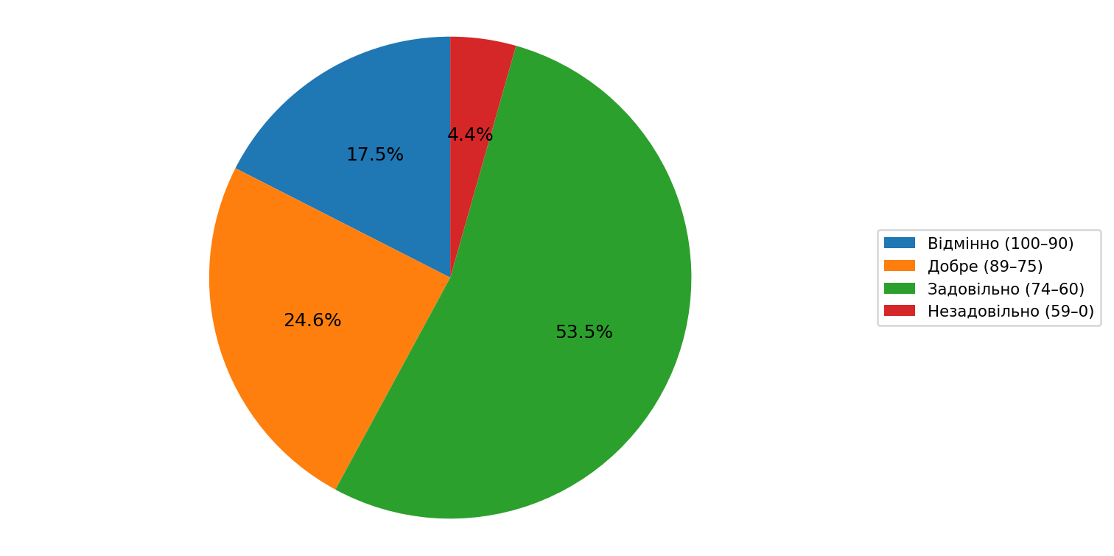

Освітня програма «Технічне обслуговування та ремонт повітряних суден і авіадвигунів»
Успішність здобувачів освіти 1 курсу магістратури на кінець тижня підсумкового контролю, %
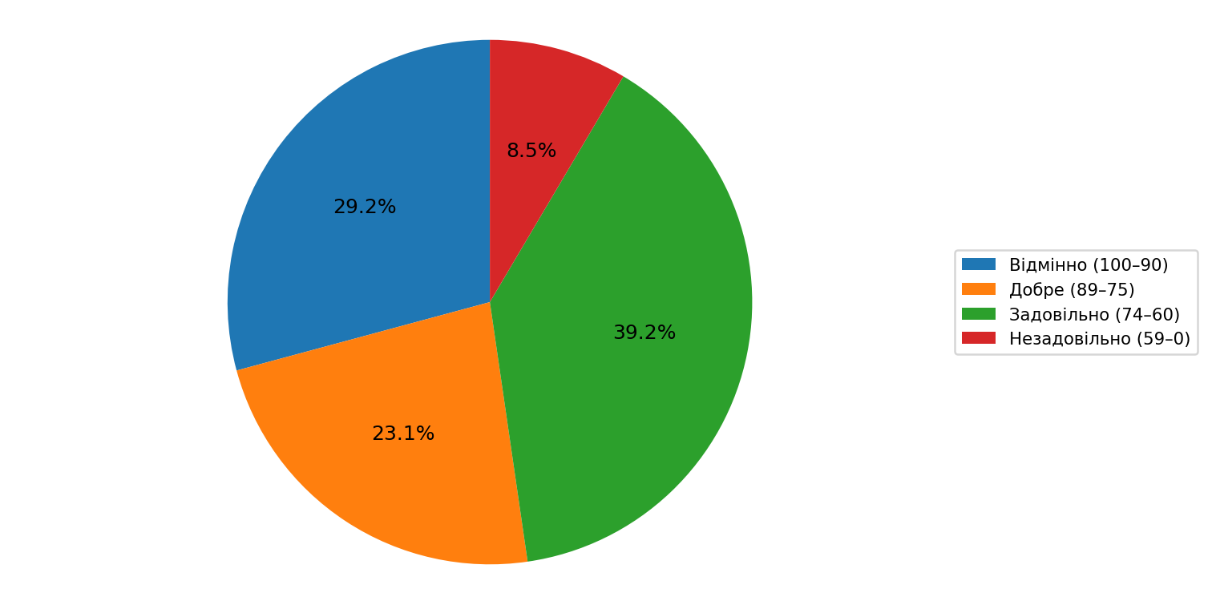

Освітня програма «Автомобілі та автомобільне господарство»
Успішність здобувачів освіти 1 курсу магістратури на кінець тижня підсумкового контролю, %

